Целевой раздел технологической карты урока
Предмет____английский язык__________________класс__4______________________
Тип урока_________________комбинированный__________________________________

Тема урока |  | Королевская семья Великобритании
Тип урока |  | Комбинированный
Формы, приемы, методы |  | Фронтальная и групповая работа, творческая работа, презентация, видео
Педагогические технологии |  | Проектная технология, ИКТ
Цель урока |  | Сформировать представление о с королевской семьи
Планируемый результат
Предметный результат |  |  | Метапредметный результат / УУД | Личностные УУД
Знание  Понимание  Применение  Анализ  Синтез  Оценка | -ученики в конце урока умеют произносить и читать слова по теме «Королевская семья», знать их перевод (сопоставить их с картинками). (Индикатор: соотнесение графического образа слова с его звуковым ).  - ученики в конце урока воспринимают на слух выученные слова по теме «Королевская семья», могут распознавать новые слова в речи. (Индикатор: текст).  - ученики в конце урока могут использовать в разговорной речи выученную лексику, применять грамматическое правило использования местоимений при описании картин. (Индикатор: схема предложений).  - ученики в конце урока сравнили образ жизни обычного человека и королевы. (Индикатор: ответы на вопросы).  -ученики в конце урока обобщили полученные знания и представили их в виде схемы построения английского предложения. (Индикатор: презентация группового мини проекта).  - ученики в конце урока могут оценить результаты своей деятельности.  ( Индикатор: оценка уровня усвоения). |  | Регулятивные УУД:  - уметь определять, формулировать и принимать цель;  -планировать своё действие в соответствии с поставленной задачей;  - вносить необходимые коррективы.  Коммуникативные УУД:  - уметь слушать и понимать речь других;  - оформлять свои мысли в устной форме.  - использовать диалог.  Познавательные УУД:  - уметь ориентироваться в своей системе знаний;  - осуществлять анализ объектов;  - осуществлять синтез информации для более успешного усвоения.  - использовать схемы для систематизации информации. | - уметь проводить самооценку и оценку работы одноклассников;  - уметь осознавать необходимость успешного выполнения заданий;  - соблюдать дисциплину на уроке, уважительно относиться к учителю и одноклассникам;

ХОД УРОКА
Деятельность учителя | Деятельность ученика | УУД | Задания для учащихся, выполнение которых приведет к достижению запланированного результата | Оценивание/формы контроля
I Организационный момент – 1м
Цель: создание условий для осознанного вхождения учащихся в учебный процесс, мотивирование к учебной деятельности.  Приветствую учащихся:  “Good morning, children! I’m glad to see you. Sit down, please! ”  Are you ready to start our lesson? Let’s do it! | Отвечают на реплики: “Good morning, teacher! Glad to see you too.” | Коммуникативные: слушать, отвечать и реагировать на реплику адекватно речевой ситуации.  Регулятивные: использовать речь для регуляции своего действия.
II Проверка выполнения домашнего задания- 7 м
Цель: установление правильности и осознанности выполнения домашнего задания, выявление пробелов и их коррекция.  Повторяем пройденную лексику путем фронтального опроса, отвечают на вопросы учителя  Повторяем притяжательные местоимения:  I -It’s my house  You- It’s your house  He – It’s … house  She- It’s … house  We- It’s … house  They- It’s … house  Повторяем Время. Look at the pictures and tell the Time.  What is the time? | Переводят слова и вспоминают правописание слов, отвечают на вопросы. | Регулятивные: осуществлять самоконтроль правильности произношения.  Личностные: формировать этические чувства-доброжелательность и эмоционально-нравственную отзывчивость.  Познавательные: Извлекать необходимую информацию из прослушанного. | Ответить на вопросы  Вспоминают, как сказать который час ,время, чем занимаются дети  Слайд 1  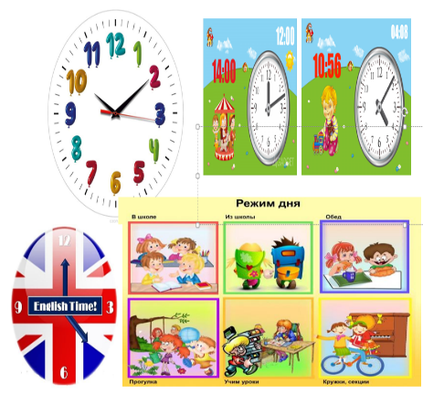 | проверены и скорректированы опорные знания учащихся.  Фронтальная работа
III Постановка цели и задач урока. Мотивация учебной деятельности учащихся 2 мин
Цель: создание проблемной ситуации, в результате которой учащиеся самостоятельно выдвигают цель и формулируют задачи урока.  Опираясь на картинку (задания) страницы учебника, выяснить, какую цель преследует данный урок.  Look at the photos. What will we have a talk about today? Какой темой объедены данные рисунки? Как вы думаете, как тему мы будем обсуждать?  Говорят тему урока. - Please, read the title of our lesson for today. How can you translate it?  Today we are going to speak about Royal family.  Что вы знаете о членах королевской семьи Великобритании?  Какие задачи мы должны поставить перед собой?  Где мы сможем применить полученные знания? | Ставят цель и задачу урока, сообщают тему | Познавательные: Принимать участие в беседе, формулировать и ставить познавательные задачи.  Регулятивные: Уметь планировать свою деятельность в соответствии с целевой установкой.  Личностные: Мотивация учебной деятельности (социальная, учебно-познавательная)  Коммуникативные: Взаимодействуют с учителем во время фронтальной беседы. | Называют тему урока « Королевская семья»  Слайд 2  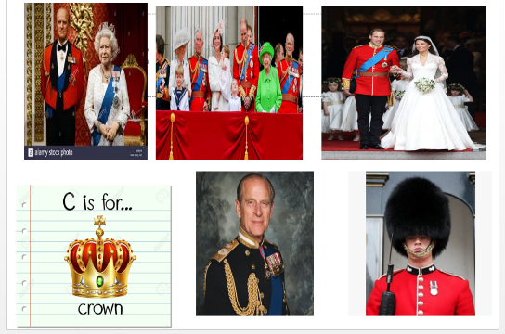 | актуализированы имеющиеся знания учащихся по теме;  - использованы приемы и средства для включения учащихся в процесс целеполагания;  - организована деятельность по приему целей учащимися.
IV.Первичное усвоение новых знаний 9 мин
Цель - сформировать навыки чтения и произносительные навыки;  -Введение новых слов:queen, prince, husband, silver, Duke of Edinburgh, grandchildren, crown.  - Знакомство с Королевской семьей, просмотр видео  Отвечают на вопросы: Как вы думаете легко ли быть королевой?  Отличается ли жизнь королевской семьи от простых людей?  -сформировать навыки употребления английских слов;  Проговариваю незнакомые слова, записывая их на доске  - закрепить навык употребления незнакомых слов.  Читаем текст, переводим.  -Выполнение упражнение 15 Стр.41 | Слушают учителя и отмечают незнакомые слова  Работают по картинкам  Знакомятся с королевской семьей и смотрят видео  Отвечают на вопросы и сравнивают  Слушают тексты  Отрабатывают новые слова  Работают с текстом | Познавательные: Осуществлять актуализацию новых ЛЕ, основываясь на учебную ситуацию и личный опыт.  Регулятивные: Принимать и сохранять учебную цель и задачи.  Коммуникативные: слушают ответы друг друга, отвечают, формулируют собственные мысли, высказывают свою точку зрения  Личностные: формировать навыки сотрудничества в разных ситуациях. | Смотрят видео  https://youtu.be/CNiKavxxJaM  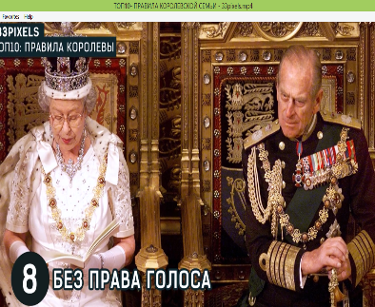  Читают тексты, запоминают новые слова.  - Crown – корона  - Queen -королева  - Silver - серебряный  - Grandchildren- правнуки  - Husband - муж  - Prince - принц  - Duke of Edinburg – британский герцогский титул  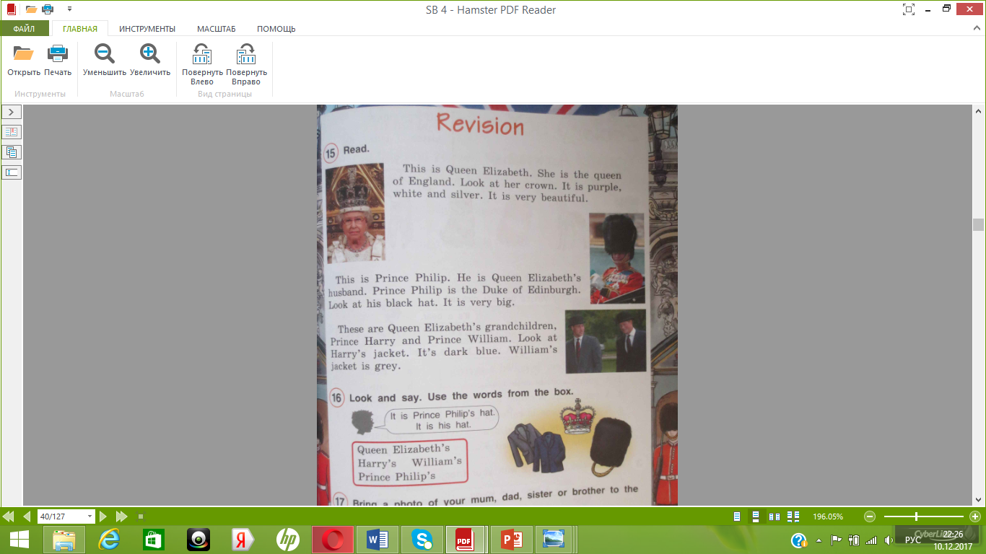 | -организована и методически обеспечена самостоятельная работа учащихся по усвоению новых знаний,
Динамическая пауза 1 мин
Организует смену вида деятельности для снятия напряжения.  Включает видео «I can run, I can dance».  It is time to have a rest. Now stand up, please. Sing and move. |  | Смотрят видео, выполняют движения и поют. |  | Смотрят видео, выполняют движения и поют
V.Первичная проверка понимания 5 мин
Цель - продолжить работу закреплению изученного материала  Самостоятельная работа  Выполним упр. 16, стр. 41: составить предложения | Самостоятельная работа над новыми словами, составляют предложения используя картинки и местоимения | Познавательные: Анализ и выделение существенных признаков.  Коммуникативные: Проявлять активность во взаимодействии для решения познавательных задач  Регулятивные: Выполнять учебные действия | Самостоятельно работают над предложениями и осуществляют самопроверку по эталону  Слайд 3  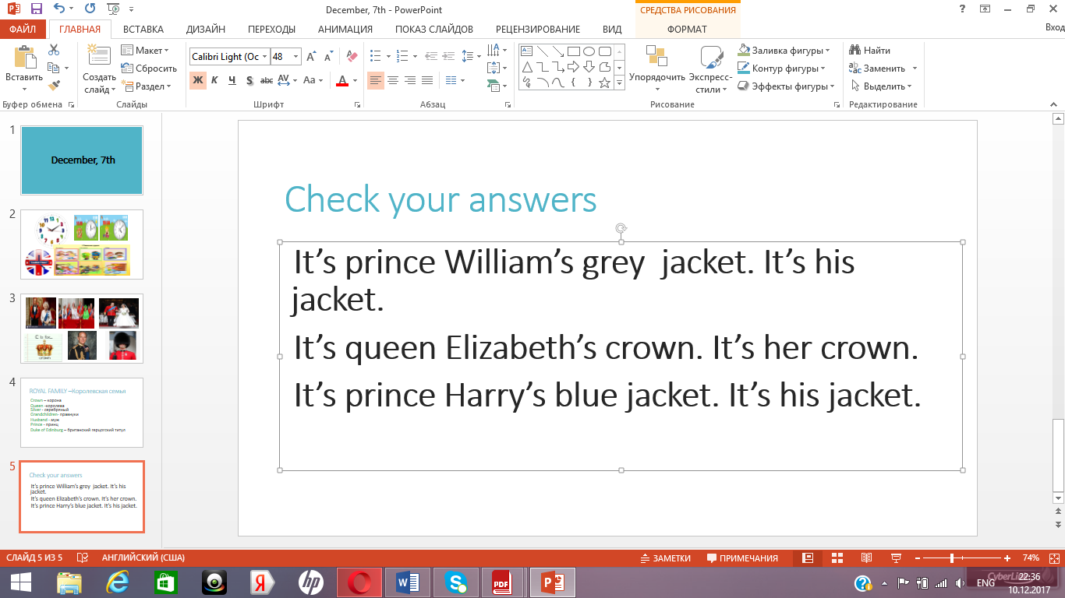 | Самопроверка
VI.Первичное закрепление 11 мин
Цель - закрепление новых знаний и выполнение мини проекта  Творческая работа  ученики в конце урока обобщили полученные знания и представили их в виде схемы построения английского предложения.  - предлагаю учащимся выполнить в группе мини проект | Работают в группах  Выполняют творческую работу, затем представляют её в классе, оценивая и рецензируют работы одноклассников. | Познавательные: Осознанно строить речевые высказывания в письменной форме.  Коммуникативные: Использовать речевые, опорные и наглядные средства для выполнения задания.  -умение работать в парах, принимать точку зрения другого человека, обосновывать свою точку зрения  Регулятивные: самостоятельное решение поставленной задачи.  Личностные: Формировать самооценку на основе успешности учебной деятельности, мотивацию учебно-познавательной деятельности. | Составляют собственные предложения, рисуют  Презентуют групповую работу | Групповая творческая работа
VII.Информация о домашнем задании, инструктаж по его выполнению 2 мин
Цель – развитие навыков письма во время выполнения письменного домашнего задания.  Объяснить, что они должны сделать в процессе домашнего задания.  “Open your diaries, please. Your homework is AB p.30 , либо принести фотографию своей семи и описать ее  Повторить время  “The lesson is over. Thank you! Goodbye!” | Объясняет дз | личностные: учащиеся выбирают  упражнение по сложности. | Записывают дз | сообщен объем и содержание домашнего задания с фиксацией в дневнике (с возможностью дифференциации);  - произведен инструктаж по выполнению домашнего задания, указаны трудности, с которыми могут столкнуться учащиеся;  - объявлены критерии оценки домашнего задания;  - представлено домашнее задание по выбору.
VIII. Рефлексия (подведение итогов занятия) 2 мин
Цель: подведение итога урока, организация рефлексии, оценка результатов деятельности учащихся на уроке.  Что узнали на уроке?  Чему научились?  Как рассказать о том, что принадлежит человеку?  Какие притяжательные местоимения мы используем?  Оценить уровень понимания данной темы и свои впечатления от урока с помощью рисунков. | Учащиеся получают карточки с изображением трех лиц: веселого, нейтрального и грустного. Им предлагается выбрать карточку, которая соответствует их настроению: «Choose the drawing that reflects your spirits”. | - личностные: приобретение мотивации к учебному процессу  - познавательные: установление взаимосвязи между объёмом приобретённых знаний и желания приобрести ещё  - коммуникативные: умение слушать друг друга, умение посмотреть на ситуацию с иной позиции |  | Подведение итогов урока

Самоанализ
Тема урока |  | «Королевская семья Великобритании»
Тип урока |  | Комбинированный
Критерии анализа
Блок 1. Целеполагание
1.1. Определение планируемого результата | Учитель определил планируемые результаты (предметные, метапредметные, личностные), на формирование которых рассчитан урок, разработал стратегию их достижения, соотносящуюся с целью урока, прослеживается соответствие заявленных УУД по этапам урока. При анализе урока аргументированно обосновал стратегию и способы ее достижения
1.2. Постановка цели на уроке | Учителем рационально и целесообразно использовано время на данный этап урока без ущерба для других; эффективно подобраны приемы постановки и вовлечения учащихся в целеполагание; организована деятельность по приему целей учащимися; в конце урока совместно с учащимися определен уровень ее достижения.
1.3. Мотивация учащихся | Учитель создал мотивационные стимулы, которые обеспечили активизацию учебно-познавательной деятельности, поддержания интереса к теме, учебной деятельности на протяжении всего урока (создав на уроке ситуацию сотрудничества и «ситуацию успеха»)
Блок 2. Технологизация
2.1. Структура урока | Структура урока соответствует типу, поставленным целям, дидактическим задачам этапов, рациональность затрат урочного времени на каждый этап урока
2.2 Содержание учебного материала | Оптимально подобран объем содержания учебного материала по всем этапам урока в соответствии с планируемыми результатами
2.3. Формы, приемы, методы обучения | Целесообразное и эффективное использование форм, приемов, методов по этапам урока в соответствии с формируемыми видами деятельности, единицей содержания и уровня подготовки учащихся (основаны на ответственности и самостоятельности учащихся, обеспечили деятельностный характер обучения)
2.4. Применение современных образовательных технологий | Учитель использовал технологию нацеленную на развитие УУД, соблюдая и учитывая при этом правила и особенности технологии.
Блок 3. Познавательная деятельность учащихся
3.1. Учебная деятельность учащихся | Учащиеся вовлечены в целенаправленную продуктивную деятельность с чередованием различных ее видов, темп обеспечил активность учащихся
3.2. Домашнее задание | Домашнее задание соответствует содержанию, учебной деятельности, проходимой на уроке; оно дифференцированно, проведен инструктаж, соблюден оптимальный объём, предоставлено право выбора выполнения домашнего задания.
Блок 4. Результативность урока
4.1. Оценивание | Оценивание с использованием оценочных листов и соответствие методов обучения и процедур оценивания (учащиеся включены в ситуации самоконтроля, самооценивания по установленным критериям)
4.2. Рефлексия | Рефлексивный анализ проводится в течение всего урока, на разных его этапах, с использованием приёмов рефлексии; обучающиеся соотносят цель и результаты своей учебной деятельности и фиксируют степень их соответствия
4.3. Результат урока | Соответствие полученных результатов целям, планируемым результатам (результат достигнут каждым учащимся).

